**«ТРЕВОЖНОСТЬ В НАЧАЛЕ СТАНОВЛЕНИЯ УЧЕБНОЙ ДЕЯТЕЛЬНОСТИ И МЕТОДЫ ЕЕ КОРРЕКЦИИ»**

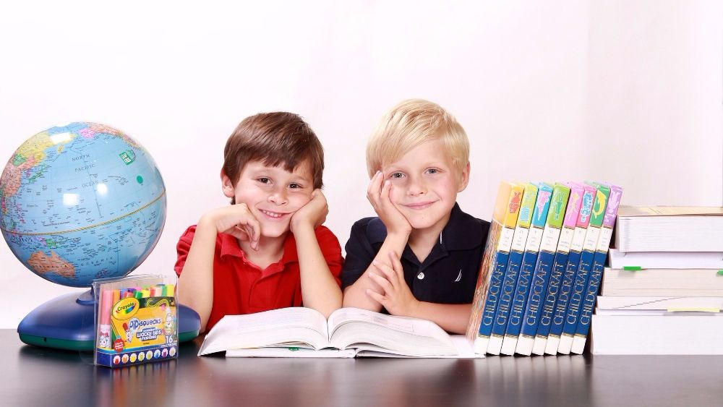Проблема тревожности в начале становления учебной деятельности и работы с ней многогранна. В нашей методической рассылке мы рассмотрим основные факторы, влияющие на появление школьной тревожности, а также пути преодоления этого симптома школьной дезадаптации.

Поскольку тревога в начале становления учебной деятельности является неотъемлемым элементом адаптационного процесса, больше всего беспокойств по поводу школьной жизни испытывают первоклассники, для которых посещение школы представляет собой полностью новую форму организации жизни. Школьная тревожность первоклассника «персонифицирована» в фигурах родителей: его опасения сконцентрированы вокруг нежелания огорчить близких людей. Тревога дезорганизует не только учебную деятельность, она начинает разрушать личностные структуры. Поэтому знания причин возникновения повышенной тревожности приведет к созданию и современному проведению коррекционно-развивающей работы, способствуя снижению тревожности и формированию адекватного поведения у детей младшего школьного возраста.

*Данная тема является важной, потому что выступает ярчайшим признаком школьной дезадаптации ребенка, отрицательно влияя на все сферы его жизнедеятельности: не только на учебу, но и на общение, в том числе и за пределами школы, на здоровье и общий уровень психологического благополучия.*

ПОНЯТИЕ ШКОЛЬНАЯ ТРЕВОЖНОСТЬ

**Школьная тревожность** — это самое широкое понятие, включающее различные аспекты устойчивого школьного эмоционального неблагополучия. Она выражается в волнении, повышенном беспокойстве в учебных ситуациях, в классе, в ожидании плохого отношения к себе, отрицательной оценки со стороны педагогов, сверстников. Ребенок может чувствовать собственную неадекватность, неполноценность, неуверенность в правильности своего поведения, 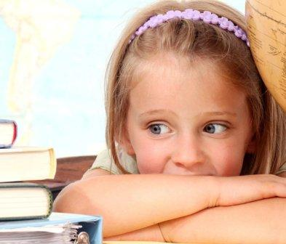своих решений.

Младший школьный возраст традиционно считается «эмоционально насыщенным». Поскольку тревога является неотъемлемым элементом адаптационного процесса, больше всего беспокойств по поводу школьной жизни испытывают первоклассники, для которых посещение школы представляет собой принципиально новую форму организации жизни.

В целом, *школьная тревожность является результатом взаимодействия личности с ситуацией*. Это специфический вид тревожности, характерный для определенного класса ситуаций — ситуаций взаимодействия ребенка с различными компонентами школьной образовательной среды.

Чувство тревоги в школьном возрасте неизбежно, поскольку познание всегда сопровождается тревогой. Познание — это всегда открытие чего-то нового, а все новое таит в себе беспокоящую человека неопределенность. Устранить эту тревогу, по сути, означает нивелировать все трудности познания, которые являются необходимым условием успешности усвоения знаний. Поэтому оптимальная учеба в школе возможна только при условии более или менее систематического переживания тревоги по поводу событий школьной жизни. Однако интенсивность этого переживания не должна превышать индивидуальной для каждого ребенка «критической точки», после которой оно начинает оказывать дезорганизующее, а не мобилизующее влияние.

Именно интенсивное, дезорганизующее учебную деятельность переживание тревожности рассматривается как системообразующий *признак школьной дезадаптации*. Повышенная школьная тревожность, оказывающая дезорганизующее влияние на учебную деятельность ребенка, может быть вызвана как сугубо ситуационными факторами, так и подкрепляться индивидуальными особенностями ребенка (темпераментом, характером, системой взаимоотношений со значимыми другими, вне школы).

В настоящее время увеличилось число тревожных детей, отличающихся повышенным беспокойством, неуверенностью, эмоциональной неустойчивостью. Возникновение и закрепление тревожности связано с неудовлетворением возрастных особенностей ребенка.

**Факторы, влияющие на появление школьной тревожности**

Очевидно, что переживания человека во многом зависят от опыта, который он получает в семье. Следовательно, ***условия семейного воспитания*** являются важным *фактором возникновения тревожности*.

***Школьная успешность*** также может выступать внешним фактором развития тревожности. С психологической точки зрения успех – это переживание состояния радости, удовлетворения от того, что результат, к которому человек стремился в своей деятельности, либо совпал с его надеждами, ожиданиями (или, строго говоря, с уровнем притязаний), либо превзошел их. На базе этого состояния могут сформироваться устойчивые чувства удовлетворения, формируются новые, более сильные мотивы деятельности, меняется уровень самооценки, самоуважения. Успех может быть определен как оптимальное соотношение между ожиданиями окружающих, человека и результатами ее деятельности. Успех всегда имеет две стороны. Одна – сугубо индивидуальное переживание радости, личное, субъективное. Другая – коллективная оценка достижений человека, отношение окружающих к успеху члена коллектива, группы. Связь этих сторон несомненна и органична. В педагогическом смысле успех может быть результатом продуманной, подготовленной тактики учителя, семьи. Младший школьник не столько осознает успех, сколько переживает.

*Усваивая в процессе обучения и воспитания определенные нормы и ценности, школьник начинает под воздействием оценочных суждений других (учителей, сверстников) относиться определенным образом, как к реальным результатам своей учебной деятельности, так и к самому себе как личности.*

Во влиянии тревожности на школьную успешность проявляются *общие закономерности влияния тревожности на результативность деятельности*. Как известно, устойчивая тревожность способствует успешности в относительно простой для человека деятельности и препятствует — в сложной. Между тем связь между тревожностью и успеваемостью, определяемой по текущим отметкам, не обнаруживается. Она выявляется при анализе субъективного восприятия школьником его успеваемости. У *эмоционально благополучных* школьников удовлетворенность или неудовлетворенность успеваемостью зависит преимущественно от полученной отметки. *Тревожные школьники* чаще не удовлетворены своей успеваемостью, вне зависимости от оценок. Все это указывает на значимость успеваемости как фактора, влияющего, по меньшей мере, на поддержание и усиление тревоги, но влияющего не прямо, а опосредованно.

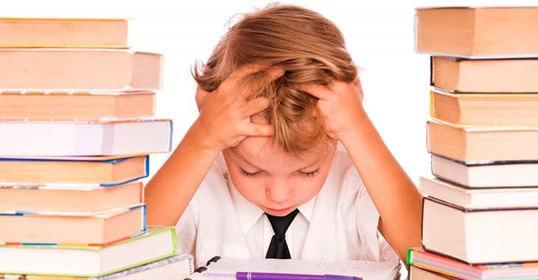***Успеваемость*** становится для большинства детей важнейшим критерием для формирования их самооценки. И поскольку оценка, высказанная другими, имеет тенденцию превращаться в самооценку, неуспевающие школьники, как правило, ощущают свою некомпетентность и неполноценность, что в свою очередь может привести к повышению уровня тревожности. ***Проблема успеваемости*** тесно связана с тем, как складываются отношения школьника с педагогами. Пребывание ребенка в школе и отношение, которое он там встречает, оказывает большое влияние на уравновешенность его психики. Развитие многих способностей и умений ребенка зависит не только от родителей, но и от отношения педагогов. Неблагоприятные отношения, конфликты, грубость и нетактичное поведение учителей по отношению к детям часто рассматриваются как одна из основных причин тревожности.

***Смена социальных отношений***, часто представляющая для ребенка значительные трудности, также может стать фактором, влияющим на развитие тревожности. Так, многие дети с приходом в школу становятся беспокойными, плаксивыми, замкнутыми. Тревожное состояние, эмоциональная напряженность связаны главным образом с отсутствием близких для ребенка людей, с изменением окружающей обстановки, привычных условий и ритма жизни.

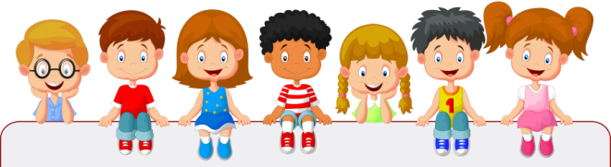В это время также значительное влияние на ребёнка оказывают взаимоотношения со сверстниками. Тревожные дети могут занимать самое разное положение среди сверстников: от очень хорошего — «социометрической звезды» до крайне неблагоприятного — «отверженного». Они значительно чаще, чем их эмоционально благополучные сверстники, оценивают группу сверстников как ненадежную, доминантную, отвергающую.

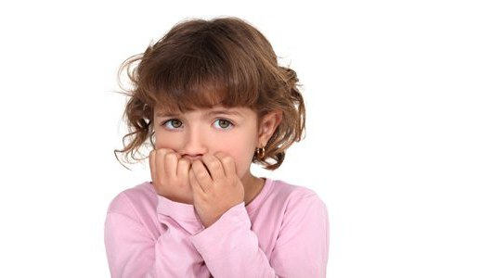Переживания тревожных школьников, связанные с отношениями со сверстниками, во многом сходны с переживаниями, вызываемыми общением с родителями. И там, и здесь доминируют чувства незащищенности, зависимости. Все это дает основания считать, что **не столько особенности общения влияют на возникновение и закрепление тревожности, сколько, напротив, тревожность определяет характеристики такого общения.**

*Ребенок, не испытывающий тревоги и беспокойства, значительно меньше зависит от других людей, их поддержки, расположения и заботы. И наоборот, чем больше он подвержен тревоге, тем сильнее зависит от эмоционального состояния окружающих его лиц. Последнее обычно прямо соотносится с эмоциональной чувствительностью ребенка и тревожностью самих взрослых, непроизвольно передающих ему свое беспокойство в процессе повседневного общения.*

***Исходя из вышесказанного, можно сделать вывод, что причины, вызывающие тревогу и влияющие на изменение ее уровня, разнообразны и являются как внутриличностными (внутренний конфликт и эмоциональный опыт), так и внешними (условия семейного воспитания, школьная успешность, взаимоотношения с учителями и со сверстниками). Однако и то, и другое в младшем школьном возрасте поддается коррекции.***

**ФОРМЫ ПРОЯВЛЕНИЯ ШКОЛЬНОЙ ТРЕВОЖНОСТИ**

Под формой тревожности подразумевается особое сочетание характера переживания, осознания, вербального и невербального выражения в характеристиках поведения, общения и деятельности. Форма тревожности проявляется в стихийно складывающих способах ее преодоления и компенсации, а также в отношении ребенка к этому переживанию. Выделяют 2 категории тревожности:

***Открытая*** — сознательно переживаемая и проявляемая в поведении и деятельности в виде состояния тревоги;

***Скрытая*** — в разной степени не осознаваемая, проявляющаяся либо чрезмерным спокойствием, нечувствительностью к реальному неблагополучию и даже отрицанием его, либо косвенным путем через специфические способы поведения.

Внутри этих категорий были выявлены и подверглись специальному анализу различные формы тревожности. **Выделяются три формы открытой тревожности:**

Острая, нерегулируемая или слабо регулируемая тревожность — сильная, осознаваемая, проявляемая внешне через симптомы тревоги, самостоятельно справиться с ней ученик не может;

Регулируемая и компенсируемая тревожность, при которой дети самостоятельно вырабатывают достаточно эффективные способы, позволяющие справляться с имеющейся у них тревожностью;

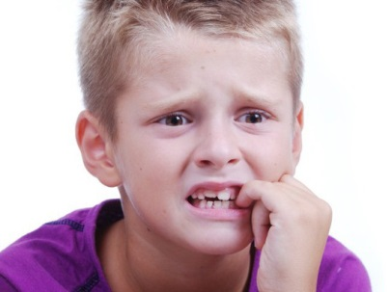По характеристикам используемых для этих целей способов внутри этой формы выделились две субформы:

а) снижение уровня тревожности;

б) использование ее для стимуляции собственной деятельности, повышения активности.

Эта форма тревожности встречается преимущественно в младшем школьном возрасте.

**Важной характеристикой обеих форм является то, что тревожность оценивается детьми как неприятное, тяжелое переживание, от которого они хотели бы избавиться.**

Культивируемая тревожность — в этом случае, в отличие от изложенных выше, тревожность осознается и переживается как ценное для личности качество, позволяющее добиваться желаемого.

Как разновидность культивируемой тревожности может быть рассмотрена форма, которую условно называют «магической». В этом случае ребенок, как бы «заклинает злые силы» с помощью постоянного проигрывания в уме наиболее тревожащих его событий, постоянных разговоров о них, не освобождаясь, однако, от страха перед ними, а еще более усиливая его по механизму «заколдованного психологического круга».

Говоря о формах тревожности, нельзя не коснуться также проблемы так называемой ***«замаскированной»*** тревожности. «Масками» тревожности называются такие формы поведения, которые имеют вид ярко выраженных проявлений личностных особенностей, порождаемых тревожностью, позволяют человеку вместе с тем переживать ее в смягченном виде и не проявлять вовне. В качестве таких «масок» чаще всего описываются агрессивность, зависимость, апатия, чрезмерная мечтательность и др. *Выделяют агрессивно-тревожный и зависимо-тревожный типы (с разной степенью осознания тревоги).* *Агрессивно-тревожный* тип наиболее часто встречается в школьном возрасте и при открытых, и при скрытых формах тревожности как в виде прямого выражения агрессивных форм поведения. *Тревожно-зависимый* тип наиболее часто встречается при открытых формах тревожности, особенно при острой, нерегулируемой и культивируемой формах.

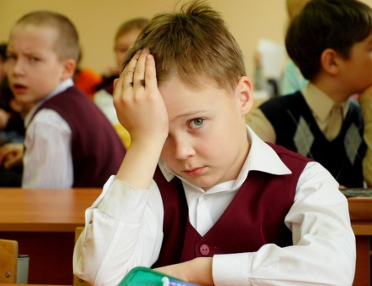***Школьная тревожность может проявляться*** в поведении самыми разнообразными, порой неожиданными, способами, маскируясь под другие проблемы. Основными диагностическими признаками школьной тревожности являются пассивность на уроках, скованность при ответах, смущение при малейшем замечании со стороны учителя. На перемене тревожный ребенок не может найти себе занятие, находиться среди детей, не вступая, однако, в тесные контакты с ними. Кроме того, в силу больших эмоциональных нагрузок, ребенок начинает чаще болеть, снижается сопротивляемость соматическим заболеваниям.

Противоположную форму проявления школьной тревожности представляет собой излишняя старательность при выполнении заданий. Ребенок, добиваясь совершенства, может многократно переписывать классные и домашние работы, тратить на выполнение домашнего задания много часов в день, отказываясь ради этого от прогулок и встреч с друзьями. Это иногда может быть связано со стремлением «быть лучше всех» («не быть хуже, чем…»), что косвенно указывает на конфликтность самооценки такого ребенка.

С конфликтностью самооценки связан и следующий «универсальный» поведенческий признак школьной тревожности — отказ от выполнения субъективно невыполнимых заданий. Если какое-то задание не получается, ребенок может просто перестать пытаться его выполнить, что обусловлено механизмом «замкнутого психологического круга». Ученики начальной школы, как правило, импульсивно бросают ручку с соответствующим эмоциональным комментарием. Такая форма проявления школьной тревожности особенно часто наблюдается в классах, которым гласно или негласно присвоен статус « самых слабых» в параллели. Раздражительность и агрессивные проявления ребенка зачастую рассматриваются как самостоятельные «мишени» психологической помощи, в то время как во многих случаях они являются только симптомом, свидетельствующим о том, что такой ученик подвержен школьной тревожности. Раздраженные или агрессивные реакции могут оказаться способом нивелирования эмоционального дискомфорта, вызванного теми или иными событиями школьной жизни. Тревожные дети могут «маскировать» эмоциональный дискомфорт тем, что огрызаются в ответ на замечания, проявляют излишнюю обидчивость в отношениях с одноклассниками, иногда доводящую до драк.

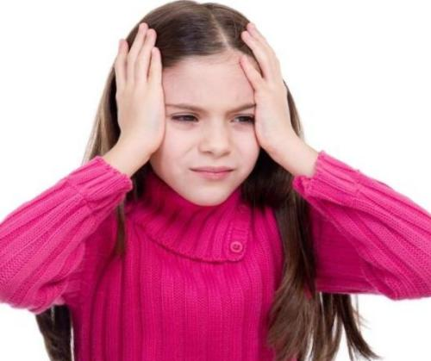Рассеянность, или снижение концентрации внимания на уроках — признак школьной тревожности, течение которого во многом сходна с предыдущим. Также как и агрессивность, рассеянность может рассматриваться как самостоятельный симптом, указывающий на определенный дефект внимания. Однако известно, что неумение вычленить главную задачу, сосредоточиться на ней, стремление охватить своим вниманием все элементы деятельности характерны для тревожных людей. Во многих случаях частые отвлечения во время урока, только «физическое» присутствие на уроке характерны для детей, которые таким образом стараются избежать вызывающих беспокойство фрагментов школьной среды. Помочь таким детям стать более внимательными — значит помочь им справиться с тревожностью.

Особого внимания заслуживает такая форма проявления школьной тревожности, как потеря контроля над физиологическими функциями в стрессовых ситуациях. В первую очередь, это различные вегетативные реакции в беспокоящих ситуациях. Например, ребенок может краснеть (бледнеть), отвечая у доски и даже с места, чувствовать дрожь в 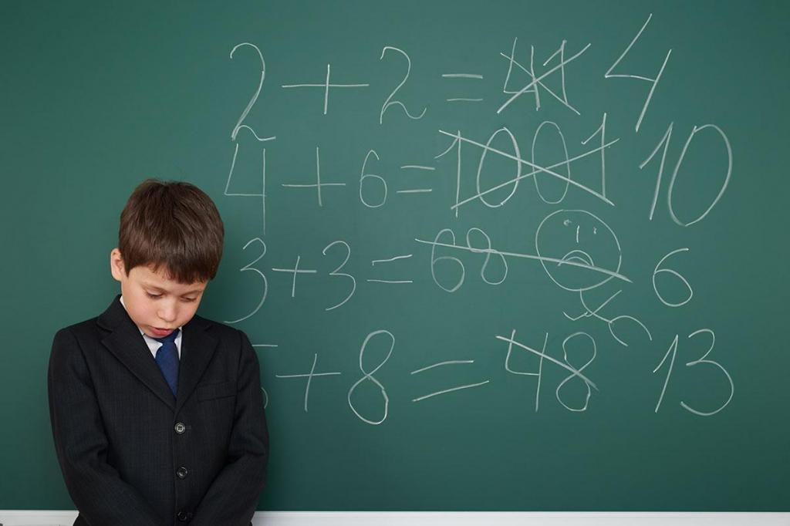коленках. В ответственные моменты может возникать тошнота, легкое головокружение - состояния, знакомые любому человеку, который хоть раз испытывал серьезное беспокойство. Однако в начальной школе часто наблюдаются более серьезные формы недостаточного самоконтроля физиологических функций.

**МЕТОДЫ КОРРЕКЦИИ ШКОЛЬНОЙ ТРЕВОЖНОСТИ**

Младший школьный возраст, период наибольшей пластичности нервной системы и восприимчивости к обучению, наиболее сензитивен для формирования важнейших видов психической деятельности, в нем закладывается фундамент дальнейшего развития ребенка. Поэтому проведение коррекционной работы по понижению уровня тревожности в этом возрасте будет наиболее эффективной. Особенно если она будет, проводится в игровой форме, поскольку в школьном возрасте игра все еще остается важной деятельностью. Усвоение новых знаний в игре происходит значительно успешнее, чем на учебных занятиях. Эмоции, вызванные игрой помогают ребенку младшего школьного возраста противостоять неприятным ощущениям. В игре положительные эмоции нейтрализуют отрицательные, способствуют возникновению у ребенка произвольных действий.

Коррекция тревожности в младшем школьном возрасте в свою очередь включает специальные средства и техники направленные на снижение уровня тревожности. Большинство отечественных психологов, таких как Б. Кочубей и Е.Новикова, Е.К.Лютова, В.С.Мухина, А.М.Прихожан, М.И.Чистякова считают, что *коррекцию тревожности нужно вести в* ***трех направлениях****: повышать самооценку ребенка, внушать ему веру в свои способности; учить ребенка снимать мышечное напряжение, расслабляться, создавать для себя комфортную обстановку; обучать умению управлять собой в ситуациях, вызывающих наибольшее беспокойство.*

**Для коррекции тревожности в младшем школьном возрасте применяется большое количество способов и методов**.

Одним из таких методов является **арттерапия.** Коррекционные возможности данного метода связаны с предоставлением ребенку практически неограниченных возможностей для самовыражения в продуктах творчества, утверждением и познанием своего «Я». Важнейшей техникой арттерапевтического воздействия является техника активного воображения, направленная на то, чтобы столкнуть лицом к лицу сознательное и бессознательное и примирить их между собой посредством аффективного взаимодействия. Создаваемые младшими школьниками продукты, объективируют их аффективное отношение к миру, облегчают процесс коммуникации и установления отношений со значимыми другими (родственниками, сверстниками и т.д.). Интерес к результатам творчества со стороны окружающих, принятие ими продуктов творчества повышают самооценку младшего школьника и степень его самопринятия и самоценности. К тому же арттерапия (рисование, лепка и т.д.) способствует расслаблению, снятию напряженности у детей.

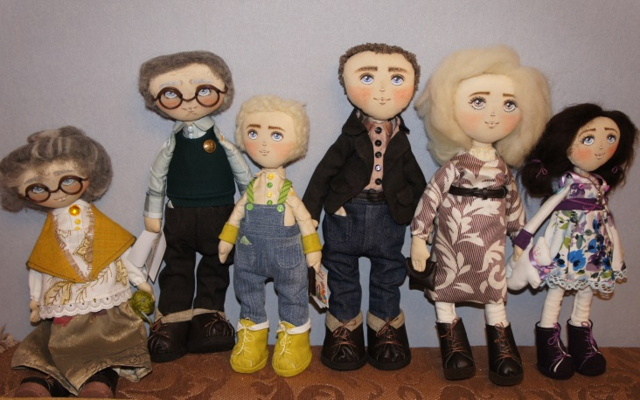**Куклотерапия**, как частный метод арттерапии, используемый как в практике коррекционной работы с младшими школьниками. Куклотерапия как метод основан на процессах идентификации ребенка с любимым героем мультфильма, сказки и с любимой игрушкой. В качестве основного приема коррекционного воздействия используется кукла как промежуточный объект взаимодействия младшего школьника и психолога. Любимая игрушка «участвует» в спектакле, сюжет которого является травмирующим для ребенка, попадает в страшную историю и успешно с ней справляется. По мере разворачивания сюжета эмоциональное напряжение ребенка нарастает и, достигнув максимальной выраженности, сменяется бурными поведенческими реакциями и снятием нервно-психического напряжения.

**Сказкотерапия** также является способом коррекции тревожности, использующим сказочную форму для интеграции личности, развития творческих способностей, совершенствования взаимодействий с окружающим миром. Можно выделить следующие коррекционные функции сказки: психологическую подготовку к напряженным эмоциональным ситуациям; символическое отреагирование физиологических и эмоциональных стрессов; принятие в символической форме своей физической активности. Образы сказок обращаются одновременно к двум психическим уровням: к уровню сознания и подсознания, что дает особые возможности при коммуникации. Особенно это важно для коррекции тревожности у младших школьников, когда необходимо в сложной эмоциональной обстановке создавать эффективную ситуацию общения.

Также можно выделить следующие возможности работы со сказкой: использование сказки как метафоры, рисование по мотивам сказки, обсуждение поведения и мотивов действий персонажа, проигрывание эпизодов сказки. Основные приемы работы со сказкой: анализ сказок с целью осознания и интерпретации того, что стоит за каждой сказочной ситуацией; рассказывание сказок помогает проработать такие моменты, как способности к децентрированию, развитие фантазии; переписывание сказок помогает, освободится от внутреннего напряжения; постановка сказок с помощью кукол позволяет совершенствовать и проявлять через куклу те эмоции, которые ребенок обычно по каким-то причинам не может себе позволить проявить; сочинение сказок помогают, так как описывают глубинный человеческий опыт прохождения эмоциональных кризисов и преодоления страха и тревоги. А во время прослушивания сказок «со страшными» эпизодами ребенок учится разряжать свои страхи, его эмоциональный мир становится гибким и насыщенным.

**Проективное рисование** как вспомогательный метод при коррекции страхов и тревожности у младших школьников, он помогает диагностировать и интерпретировать эмоциональные проблемы, работать с чувствами, которые дети не осознают по тем или иным причинам. Рисуя, школьники дают выход своим чувствам, желаниям, перестраивают свои отношения в различных ситуациях и безболезненно соприкасаются с некоторыми пугающими, неприятными, травмирующими образами. Организуя рисуночные занятия, можно реализовать следующие функции: эмпатическое принятие ребенка, создание психологической атмосферы безопасности, эмоциональную поддержку, отражение и вербализацию чувств и переживаний ребенка. 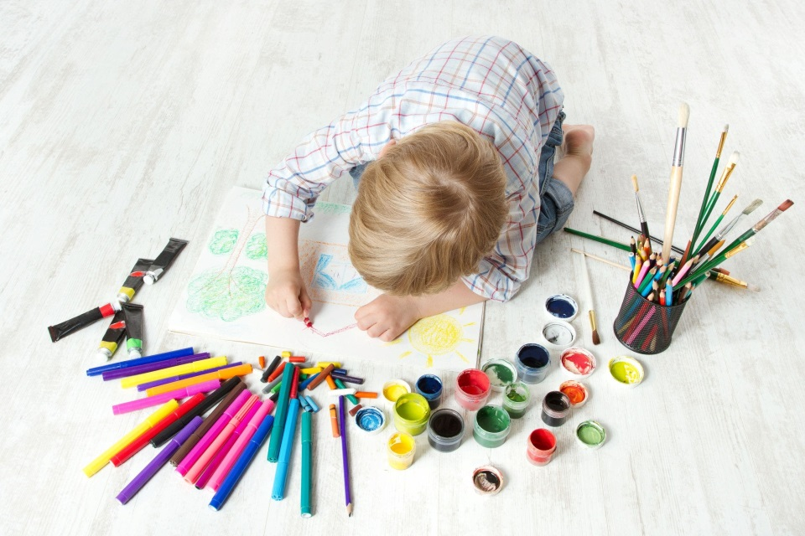Управляя и направляя тематику рисунков, можно добиться переключения внимания младшего школьника, концентрации его на конкретных значимых проблемах. Обычно тема рисования при коррекции тревожности охватывает: собственное прошлое и настоящее («ситуации в жизни, в которых я чувствую себя неуверенно»), будущее или абстрактные понятия («страх, тревога»), отношения в группе («что мне не нравится или кто мне не нравится»).

*В проективном рисовании используются следующие методики*: *свободное рисование* (каждый рисует, что хочет). Рисунок выполняется индивидуально, а обсуждение происходит в группе. *Коммуникативное рисование*. Группа разбивается на пары, у каждой пары свой лист бумаги, каждая пара совместно рисует на определенную тему. Обсуждение. *Совместное рисование*: несколько человек (или вся группа) молча рисуют на одном листе. По окончании рисования обсуждается участие каждого в группе, характер его вклада и особенности взаимодействия с другими участниками. *Дополнительное образование*: рисунок посылается по кругу ­ один начинает рисовать, другой продолжает, что-то добавляя. При интерпретации рисунка особое внимание обращается на содержание, способы выражения, цвет, форму, композицию, размеры. Проективный рисунок способствует самопознанию и взаимопониманию. Детям, эмоционально «зажатым», фрустированным, с высокой тревожностью, более полезны материалы, требующие широких свободных движений, включающих все тело, а не только область кисти и пальцев. Таким младшим школьникам следует предлагать краски, большие кисти, большие листы бумаги, прикрепленные на стенах, рисование мелом на широкой доске.

**Метод «сочинения историй» ребенком и взрослым**. Этот метод используется для того, чтобы помочь школьникам найти адекватные способы разрешения конфликтов и фрустирующих ситуаций, вызывающих нарушения их поведения дома и в школе. Метод помогает понять детям хорошие и плохие стороны своего «Я», осознать свой страх и тревогу. При этом методе один ребенок предлагает начало рассказа, второй продолжает, третий придумывает кульминацию рассказа, четвертый придумывает развязку. После того как рассказ составлен, дети обсуждают его, и психолог предлагает им альтернативные способы разрешения конфликта, более здоровые в социальном плане».

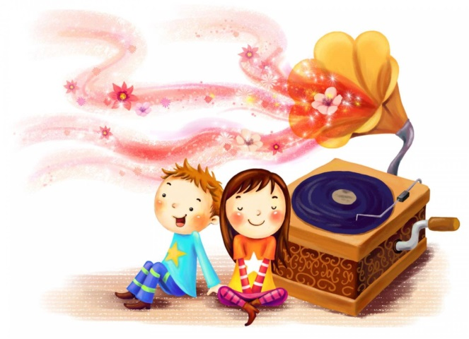**Музыкотерапия** в качестве метода коррекции тревожности, страхов, эмоциональных отклонений. Возможно как целостное и изолированное использование музыки в качестве основного и ведущего фактора воздействия (прослушивание музыкальных произведений, индивидуальное и групповое музыцирование), так и дополнение музыкальным сопровождением других коррекционных приемов для усиления их воздействия и повышения эффективности. Выделяются следующие направления коррекционного действия музыкотерапии: эмоциональное активирование в ходе вербальной психотерапии, развитие у младших школьников навыков межличностного общения, регулирующее влияние на психовегетативные процессы. В качестве психологических приемов коррекционного воздействия музыкотерапии авторы указывают: катарсис – эмоциональную разрядку; облегчение осознания тревожных переживаний детьми; конфронтацию с жизненными проблемами; приобретение новых средств эмоциональной экспрессии; облегчение формирования новых отношений и установок. При прослушивании музыки у младших школьников формируются положительные эмоции, а мучительные и неприятные аффекты при этом подвергаются некоторой разрядке, уничтожению.

**Психогимнастика** как самостоятельный метод коррекции тревожности. На занятиях, состоящих из ритмики, пантомимики, коллективных игр и танцев, имеется три фазы: снятие напряжения (достигается с помощью различных вариантов бега, ходьбы, имеющих социометрическое значение: кого выбрать в напарники, с кем быть в одной команде); пантомимическая часть (члены группы изображают невербально свое поведение в случае, если в окно влезает вор, при боязни наступить в лужу и т.д.); заключительная фаза закрепляет чувство принадлежности к группе, в ней используются различного рода коллективные игры и танцы.

*В программу коррекции тревожности также можно включить упражнения, основанные на методе активной нервно-мышечной релаксации, дыхательные техники, визуально-кинестетические техники. Метод нервно­мышечной релаксации предполагает достижение состояния релаксации через чередование сильного напряжения и быстрого расслабления основных мышечных групп тела. Среди дыхательных техник используется глубокое дыхание, ритмичное дыхание, ритмичное дыхание с задержкой.*

***Таким образом, можно выделить следующие методы и способы для коррекции тревожности в младшем школьном возрасте: психогимнастика, музыкотерапия, арттерапия, куклотерапия, проективное рисование, «сочинение историй», метод реципрокного торможения, метод активной нервно-мышечной релаксации. Каждый метод представляет собой набор техник, направленных на: повышение самооценки ребенка, внушение веры в свои способности, обучение ребенка снимать мышечное напряжение, расслабляться, создавать для себя комфортную обстановку; умению управлять собой в ситуациях, вызывающих наибольшее беспокойство*.**

**Также хотелось бы обратить внимание на общие приемы для педагогов, позволяющие снизить уровень школьной тревожности:**

1) отсутствие сравнений ребенка с другими учащимися, акцент делается на сравнении с самим собою (как пример: сравнение выступлений ученика на репетиции и на концерте, сравнение его собственных достижений за определенный временной период);

2) стимуляция оптимистического взгляда на возможности ученика (повышение самооценки способствует снижению тревожности и более эффективной деятельности, поддержка и одобрение не могут быть чрезмерными, если они заслужены);

3) целенаправленное создание «ситуаций успеха» – предоставление ребенку задания, которые ему по силам, акцент на успешности результата;

4) при работе над новым материалом, освоении новых умений, навыков бережное отношение к тревожным детям, отсутствие спешки (поскольку работа в условиях дефицита времени повышает уровень тревожности учащихся);

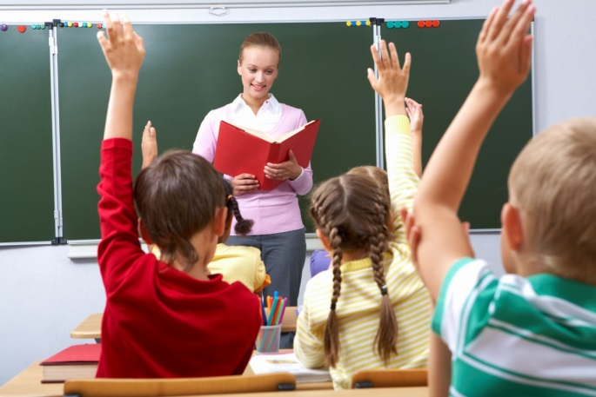5) построение урока таким образом, чтоб мотивацией деятельности ученика был не страх наказания, а интерес к процессу освоения знаний, увлечение (поскольку приятная деятельность не может быть ассоциироваться с чувством глубокого страха, тревоги, соответственно, чем выше степень субъективного удовольствия, получаемого в процессе обучения – тем ниже уровень тревожности). Возможно использование на уроках элементов игры, викторины, использование показа фотографий, репродукций, слайдов, ресурсов всемирной сети, компьютерных технологий. В настоящее время известно множество вариантов инновационного ведения уроков, многие из них помогают расширить диапазон позитивных чувств и переживаний, испытываемых ребенком в ходе занятий;

6) внимательное отслеживание совершенствования ученика в процессе овладения знаниями, навыками с целью своевременной коррекции педагогической запущенности, поскольку стрессогенными могут стать перегрузка информацией, занятиями – необходим учет возможностей данного, конкретного ученика;

7) ориентация на возрастные, гендерные, индивидуально-типологические особенности ученика, учет темперамента, возрастных кризисов, соматического здоровья ребенка, создание на первых же занятиях эмпатического контакта с учеником и поддержание его в дальнейшем;

8) избегание эмоциональной депривации ученика, чрезвычайно важно демонстрировать ему принятие, уважение безотносительно его достижений. Учитывая тот факт, что тревожность часто сопровождается поиском социального одобрения – любимый учитель, как референтная фигура, может помочь ребенку почувствовать уважение к самому себе, безопасность. Большое значение имеет демонстрация доброжелательности, внимания, равно как и теплые слова («Молодец! Замечательно. Видишь, получается! Умница), тактильный контакт (если речь идет об ученике младших классов).

**Невербальные средства воздействия на ученика, способствующие снижению уровня тревожности**

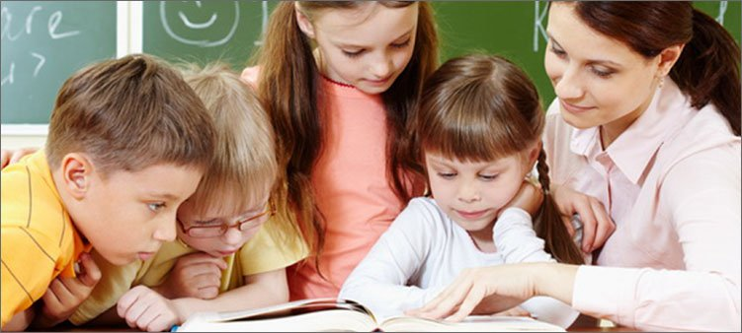Хотелось бы затронуть еще несколько практических моментов, имеющих весьма большое значение для эффективности работы педагога по созданию благоприятного психологического климата в классе, способного снизить уровень тревожности детей. Высокий процент информации ребенок получает невербальным путем, таким образом, огромное значение приобретает и сам внешний вид преподавателя. Приветливое, доброжелательное выражение лица – то, что имеет первостепенное значение при знакомстве с педагогом маленького ребенка, то, что продолжает влиять на характер взаимоотношений с педагогом и в дальнейшем. Однако дети очень эмпатичны и чувствительны к фальши, следовательно, очень важна искренность в проявлении симпатии к ребенку. Улыбка, мимика, взгляд педагога – визуальное впечатление, создаваемое им либо настораживает и пугает ребенка изначально, либо создает ощущение симпатии к нему и одобрения влиятельного лица, т.е. успокаивает ребенка, позволяя ему ощутить защищенность.

Большое значение имеет и подбор цветов в одежде педагога: темные цвета (особенно черный) менее предпочтительны, чем светлые. Особо интенсивное воздействие на снижение уровня тревожности, возбуждения имеет темно-синий цвет. На данное время известно о воздействии определенных цветов на эмоциональный фон человека, хотя в этой области остается еще много спорных и малоизученных вопросов. Хаотичная, суетливая жестикуляция вызывает впечатление эмоциональной нестабильности, тревожности самого педагога – следовательно, желателен контроль над жестикуляцией.

Для детей младших классов огромное значение имеет учитель, поскольку его отношение к ним интериоризируется, становясь впоследствии самоотношением (разумеется, если педагог обладает высоким авторитетом и является объектом любви). Таким образом, педагог формирует позитивную самооценку ребенка, уверенность в своих силах – самим фактом собственного положительного оценивания и веры в силы ученика.

**ПАМЯТКА ОРГАНИЗАЦИИ РАБОТЫ С ТРЕВОЖНЫМИ ДЕТЬМИ.**

*1. Избегайте состязаний или каких-либо видов работ на скорость.*

*2. Не сравнивайте ребёнка с окружающими.*

*3. Чаще используйте телесный контакт, упражнения на релаксацию.*

*4. Способствуйте повышению самооценки ребёнка, чаще хвалите его, но так, чтобы он знал за что.*

*5. Чаще обращайтесь к нему по имени.*

*6. Демонстрируйте образцы уверенного поведения, будьте во всём примером ребёнку.*

*7. Не предъявляйте к нему завышенных требований.*

*8. Будьте последовательны в воспитании ребёнка.*

*9. Старайтесь делать ему как можно меньше замечаний.*

*10. Используйте наказание лишь в крайних случаях.*

*11. Наказывая ребёнка, не унижайте его.*

Пусть ребёнок живёт в атмосфере тепла и доверия, и тогда проявятся все его многочисленные таланты.

**Литература:**

1. Битянова М.Р. Адаптация ребенка к школе: диагностика, коррекция, педагогическая поддержка.

2. Вегнер А.Л. Выявление и коррекция неблагоприятных вариантов развития личности детей и подростков.

3. Дубровина И.В. Особенности обучения и психического развития школьников. М.

4. Захаров А.И. Предупреждение отклонений в поведении ребенка. СПб.

5. Кочубей Б.И., Новикова Е.В. Эмоциональная устойчивость школьника.

6. Славина А.Н. Трудные дети.

7. Слепичева О.А. Тревожность и ее последствия.

8. Безруких М. Л/., Ефимова С. П. Ребенок идет в школу.